**5. A feladat Erdély történetéhez kapcsolódik.**

**Egészítse ki az Erdély XVII. századi társadalmi viszonyait bemutató táblázatot! Írja be**

**a megadott szavakat a táblázat megfelelő mezőjébe!** (Elemenként 0,5 pont.)

evangélikus, görögkeleti (ortodox), katolikus, magyar, magyar, német, református, szász

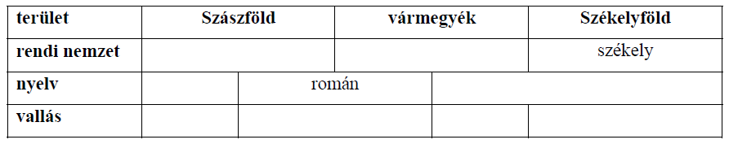

Megoldás

